Câu 34: [HH10.C2.3.BT.b] Tam giác có , ,. Tính số đo góc
A. . B. . C. . D. .
Lời giải
Chọn A
Ta có: .
Câu 35: [HH10.C2.3.BT.b] Tam giác có ,,. Tính
A. . B. . C. . D. .
Lời giải
Chọn A
Ta có: .
Câu 1: [HH10.C2.3.BT.b] Tam giác có các góc . Tính tỉ số .
A. . B. . C. . D. .
Lời giải
Chọn C
Ta có: .
Câu 2: [HH10.C2.3.BT.b] Tam giác có các góc ,. Tính cạnh .
A. . B. . C. . D. .
Lời giải
Chọn B
Ta có: .
Câu 3: [HH10.C2.3.BT.b] Tam giác có , ,. Tính cạnh .
A. . B. . C. . D. .
Lời giải
Chọn A
Ta có: .
Câu 4: [HH10.C2.3.BT.b] Tam giác có, , . Tính cạnh .
A. . B. . C. . D. .
Lời giải
Chọn D
Ta có: .
Câu 5: [HH10.C2.3.BT.b] Tam giác có,. Tính cạnh .
A. . B. . C. . D. .
Lời giải
Chọn B
Ta có: .
.
Câu 7: [HH10.C2.3.BT.b] Tam giác có tổng hai góc và bằng và độ dài cạnh bằng. Tính bán kính đường tròn ngoại tiếp tam giác.
A. . B. . C. . D. .
Lời giải
Chọn A
Ta có .
.
Câu 13: [HH10.C2.3.BT.b] Tam giác có, ,. Gọi là trung điểm và là trung điểm. Tính độ dài .
A. . B. . C. . D. .
Lời giải
Chọn D
Ta có .
.
Câu 14: [HH10.C2.3.BT.b] Tam giác có , ,. Gọi là trọng tâm tam giác. Độ dài đoạn thẳng bằng bao nhiêu?
A. . B. . C. . D. .
Lời giải
Chọn B
Gọi là trung điểm , ta có .
.
Câu 15: [HH10.C2.3.BT.b] Tam giác có , ,. Gọi là trọng tâm tam giác. Độ dài đoạn thẳng bằng bao nhiêu?
A. . B. . C. . D. .
Lời giải
Chọn A
Gọi là trung điểm , ta có .
.
Câu 16: [HH10.C2.3.BT.b] Tam giác có , ,. Gọi là trọng tâm tam giác. Độ dài đoạn thẳng bằng bao nhiêu?
A. . B. . C. . D. .
Lời giải
Chọn C
Gọi là trung điểm , ta có .
.
Câu 17: [HH10.C2.3.BT.b] Tam giác có , và đường trung tuyến. Tính độ dài cạnh .
A. . B. . C. . D. .
Lời giải
Chọn A
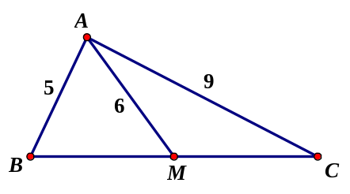
Ta có:
Câu 18: [HH10.C2.3.BT.b] Tam giác có , và đường trung tuyến. Tính độ dài cạnh .
A. . B. . C. . D. .
Lời giải
Chọn D
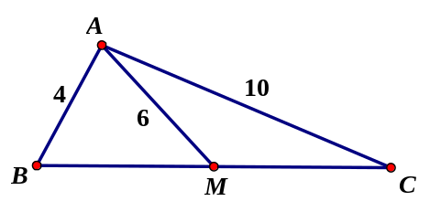
Ta có:
.
Câu 19: [HH10.C2.3.BT.b] Tam giác có , và trung tuyến. Tính độ dài cạnh .
A. . B. . C. . D. .
Lời giải
Chọn B
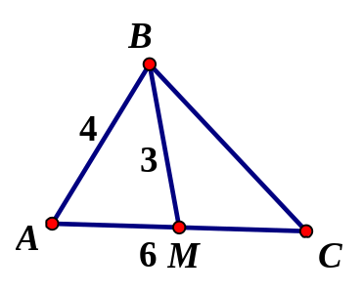
Ta có:
.
Câu 25: [HH10.C2.3.BT.b] Tam giác có ba cạnh lần lượt là Tính độ dài đường cao ứng với cạnh lớn nhất.
A. . B. . C. . D. .
Lời giải
Chọn A
Đặt , , . Ta có:
Nửa chu vi của tam giác là:
Diện tích của tam giác là:
.
Đường cao ứng với cạnh lớn nhất là: .
Câu 26: [HH10.C2.3.BT.b] Tam giác có , , . Tính diện tích tam giác .
A. . B. . C. . D. .
Lời giải
Chọn A
Diện tích là: .
Câu 27: [HH10.C2.3.BT.b] Tam giác có . Tính bán kính đường tròn ngoại tiếp .
A. . B. . C. . D. .
Lời giải
Chọn B
Ta có:
Ta lại có: .
Câu 28: [HH10.C2.3.BT.b] Tam giác có góc tù, , và có diện tích bằng Góc có số đo bằng bao nhiêu?
A. . B. . C. . D. .
Lời giải
Chọn B
Ta có:
Vì góc tù nên là góc nhọn.
.
Câu 29: [HH10.C2.3.BT.b] Tam giác có , , diện tích bằng Tính độ dài đường trung tuyến
A. . B. . C. . D. .
Lời giải
Chọn A
Ta có: .
vuông tại .
Câu 30: [HH10.C2.3.BT.b] Tam giác có góc nhọn, , , diện tích bằng Tính độ dài cạnh
A. . B. . C. . D. .
Lời giải
Chọn C
Ta có:
.
Câu 32: [HH10.C2.3.BT.b] Tam giác có ba cạnh lần lượt là , và Tính độ dài đường cao ứng với cạnh lớn nhất.
A. . B. . C. . D. .
Lời giải
Chọn B
Nửa chu vi của tam giác là: .
Diện tích tam giác là: .
Đặt , , .
Độ dài đường cao ứng với cạnh lớn nhất là: .
Câu 33: [HH10.C2.3.BT.b] Tam giác có ba cạnh lần lượt là , , . Tính độ dài đường cao ứng với cạnh lớn nhất
A. . B. . C. . D. .
Lời giải
Chọn A
Nửa chu vi của tam giác là: .
Diện tích tam giác là: .
Đặt , , .
Độ dài đường cao ứng với cạnh lớn nhất là: .
Câu 34: [HH10.C2.3.BT.b] Tam giác có ba cạnh lần lượt là , , . Tính độ dài đường cao ứng với cạnh có độ dài bằng
A. . B. . C. . D. .
Lời giải
Chọn B
Nửa chu vi của tam giác là: .
Diện tích tam giác là: .
Đặt , , .
Độ dài đường cao ứng với cạnh có độ dài bằng 6 là: .
Câu 35: [HH10.C2.3.BT.b] Tam giác có ba cạnh lần lượt là , , . Tính độ dài đường cao ứng với cạnh có độ dài bằng
A. . B. . C. . D. .
Lời giải
Chọn D
Nửa chu vi của tam giác là: .
Diện tích tam giác là: .
Đặt , , .
Độ dài đường cao ứng với cạnh có độ dài bằng 8 là: .
Câu 36: [HH10.C2.3.BT.b] Tam giác có ba cạnh lần lượt là , , . Tính độ dài đường cao ứng với cạnh có độ dài bằng
A. . B. . C. . D. .
Lời giải
Chọn D
Nửa chu vi của tam giác là: .
Diện tích tam giác là: .
Đặt , , .
Độ dài đường cao ứng với cạnh có độ dài bằng 22 là: .
Câu 39: [HH10.C2.3.BT.b] Tam giác có ba cạnh là Tính đường cao lớn nhất của tam giác.
A. B. C. D.
Lời giải
Chọn A
Nữa chu vi:
Diện tích:
Đường cao lớn nhất ứng với cạnh nhỏ nhất.
Nên ta có: .
Câu 41: [HH10.C2.3.BT.b] Tam giác có ba cạnh Tính đường cao ứng với cạnh có độ dài
A. B. C. D.
Lời giải
Chọn B
Diện tích:
Đường cao cần tìm:
Câu 42: [HH10.C2.3.BT.b] Cho tam giác với ba cạnh Tính đường cao .
A. B. C. D.
Lời giải
Chọn B
Diện tích:
Đường cao cần tìm:
Câu 50: [HH10.C2.3.BT.b] Tính bán kính đường tròn ngoại tiếp tam giác có ba cạnh lần lượt là
A. B. C. D.
Lời giải
Chọn D
Nhận xét: Đây là tam giác vuông với cạnh huyền là 13.
Nên bán kính đường tròn ngoại tiếp tam giác
Câu 1: [HH10.C2.3.BT.b] Tính bán kính đường tròn nội tiếp tam giác có ba cạnh lần lượt là , và
A. B. C. . D.
Lời giải
Chọn A
Ta có: .
Bán kính đường tròn nội tiếp tam giác
Câu 2: [HH10.C2.3.BT.b] Tính bán kính đường tròn nội tiếp tam giác có ba cạnh lần lượt là
A. B. C. D.
Chọn B
Nhận xét: Đây là tam giác vuông với cạnh huyền là 13.
Diện tích tam giác:
Bán kính đường tròn nội tiếp tam giác:
Câu 3: [HH10.C2.3.BT.b] Tính bán kính đường tròn ngoại tiếp tam giác có ba cạnh là
A. B. C. D.
Lời giải
Chọn C
Sử dụng công thức Hê-rông tính được diện tích tam giác:
Bán kính:
Câu 4: [HH10.C2.3.BT.b] Tính bán kính đường tròn nội tiếp tam giác có ba cạnh là
A. B. C. . D.
Lời giải
Chọn B
Diện tích:
Bán kính:
Câu 7: [HH10.C2.3.BT.b] Cho tam giác có diện tích . Nếu tăng độ dài mỗi cạnh và lên hai lần đồng thời giữ nguyên độ lớn của góc thì diện tích của tam giác mới được tạo nên là:
A. . B. . C. . D..
Lời giải
Chọn C
Ta có
Khi , tăng 2 lần, ta có .

